
20XX-5至20XX-8 稻壳学院 / 学生会 宣传部长
- 为学生会内部举办的各类活动进行前期、后期宣传，并在举办活动时进行实时宣传；
- 组织各项校园文化活动，增进校园文化交流，丰富校园文化生活；
- 对院系宣传工作进行监督，协助学生会其他部门开展工作，使各部门工作更好的完成。
本人性格开朗，积极向上，工作态度端正，做事认真、细心、负责，能够专心学习技术，有责任感，组织性、纪律性强，具有良好的逻辑思维能力、沟通能力、团队合作能力，对软件开发有着深厚的兴趣，学习能力较强，敢于挑战，能承受一定压力。

自我评价
技能技能：英语四级（较强英语听说读写能力），普通话二级甲等
专业技能：Java基础扎实，了解JVM模型及原理， 了解Oracle或Mysql数据库，并掌握常用设计模式
办公技能：电脑操作熟练，熟练操作使用Word、Excel、PPt等办公自动化软件

技能专长
获“国家励志奖学金”二等奖2次（20XX-20XX年度），获“优秀班干部”称号、获“优秀毕业生称号”

获得荣誉
实践经历
20XX-3至20XX-2 金山办公软件有限公司 java开发实习生
- 在项目经理及软件工程师的带领下进行Java程序开发，负责功能代码实现；
- 负责相关技术文档的编写，按照测试文档要求进行内部交付测试，负责部分测试工作；
- 参与需求分析、系统设计、软件研发、集成测试、安装部署以及运行维护工作；
- 根据用户需要进行系统维护，完成主管交办的其他工作。

20XX-9至20XX-6 稻壳学院 计算机 - 本科
主修课程：高等数学、线性代数、概率与数理统计、普通物理、离散数学、计算机科学导论、C语言及程序设计、汇编语言、计算机组成原理、算法与数据结构、软件工程、网络工程与通信、数据库原理等。

教育背景
年龄： 25岁
面群： 中共党员
院校： 稻壳学院
学历： 计算机专业本科

民族： 汉族
电话： 138-0000-0001
邮箱： kingsft@docer.cn
住址： 湖北.武汉市XX大道XX号

求职意向：java开发工程师

个人简历 PERSONAL RESUME
稻小壳

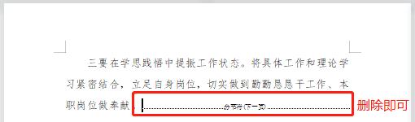
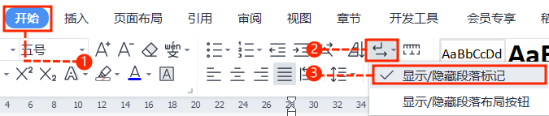
英文｜汉仪文黑-55简
汉仪文黑-55简
中文｜汉仪文黑-55简
汉仪文黑-55简
01
字体说明
稻壳儿文字模板使用说明
（本页为说明页，用户使用模板时可删除本页内容）
02
删除页面
使用本套模板中，若要删除多余空白页时，具体操作如下：

方法二：
3、再次按「Delete」键即可删除空白页。

2、在空白页光标处，按「Shift+Backspace」键。
1、删除多余页面的文本内容，成为空白页。
2、点击「开始」选项卡下的「显示/隐藏编辑标记」按钮。
- 在分页符的后面点击光标，然后按「Delete」删除键
即可。

1、删除多余页面的文本内容，成为空白页。
方法一：
【说明】
模板中使用的字体仅限于个人学习、研究或欣赏目的使用，如需商用请您自行向版权方购买、获取商用版权。

